AI 工具实战 · 独立实战教程
怎么给 DeepSeek Harness 写个插件
从打印一行日志开始，把 `text_stats` 注册成模型可以主动调用的 Tool。
官方教程扩展实测 · 新手友好 · text_stats Tool · 真实调用轨迹
2026 年 8 月 15 日，我给刚开源的 DeepSeek Harness 写了一个很小的插件：统计一段文字的字符数和单词数。
最后一次测试时，我没有告诉模型工具叫什么，只问它：
TEXT
请帮我统计下面这句话有多少个字符和多少个单词：
Everything is a Plugin
DSH 自己选择了 text_stats，传入原文，再把结果交回模型：22 个字符，4 个单词。
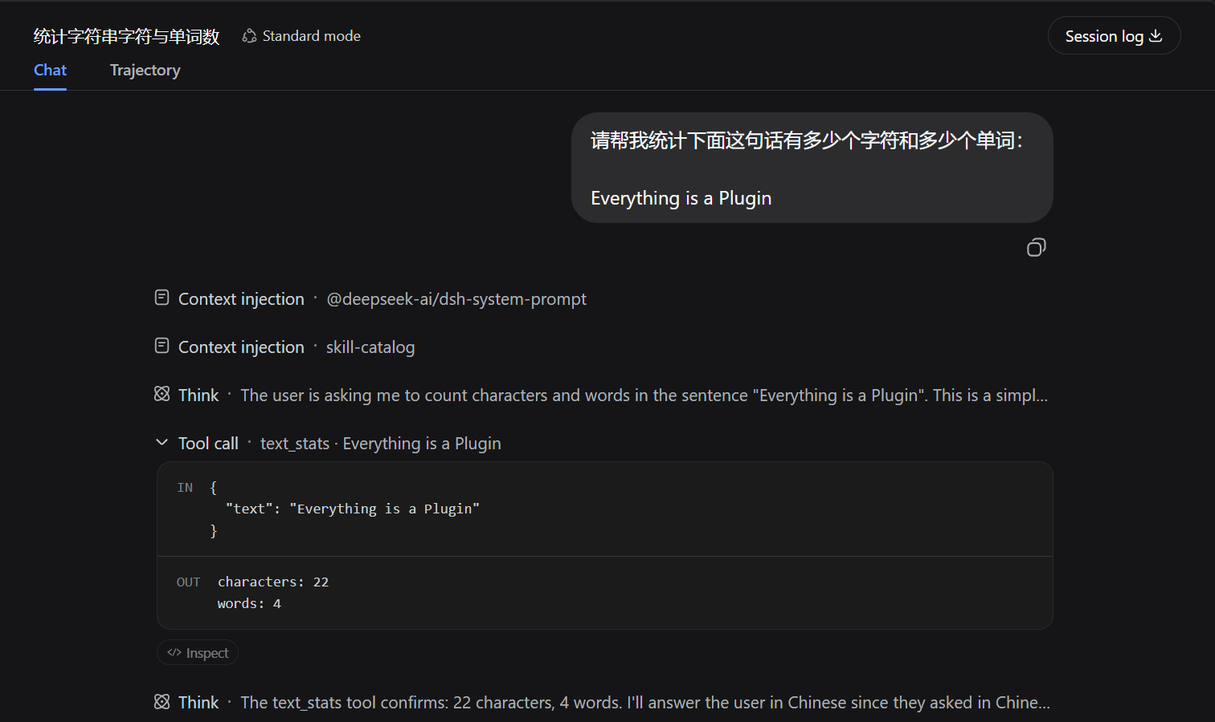
没有点名 Tool 时，模型仍然选择 text_stats 并返回 22 个字符、4 个单词
这就是本文的目标。准确地说，我们要做的是一个 Tool 类型的 Plugin：Plugin 负责把能力装进 DSH，text_stats Tool 负责统计文字。完成后会留下加载日志、真实 Tool call 和 Trajectory 三类证据，它们分别验证不同环节。
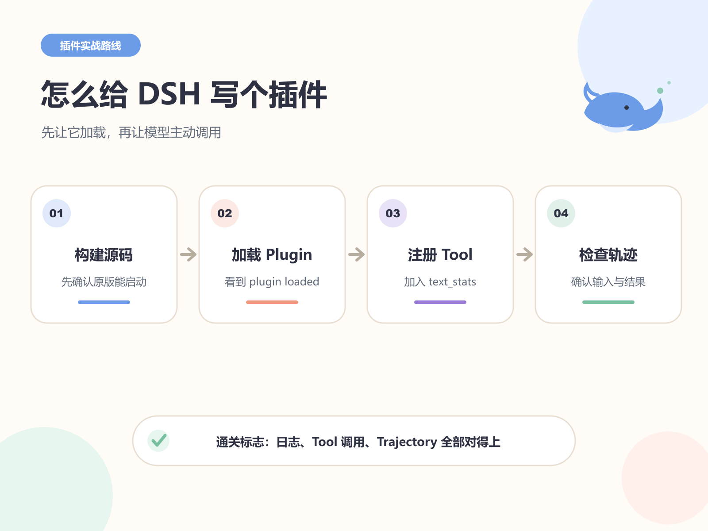
本篇路线：构建源码、加载 Plugin、注册 Tool、检查轨迹

1. 这次要写的 Plugin，到底是什么？
DeepSeek 官方把 Harness 的设计概括为 Everything is a Plugin。官方中文教程给出的定义很具体：Plugin 是一个导出 apply 函数的 TypeScript 模块。DSH 加载模块时调用 apply(ctx)，插件再通过 ctx 注册能力。
本文主要参考两份官方文档：
- 第一个插件（中文）
- 开发一个工具（中文）
先把两个容易混淆的词分开。
- Plugin 是装配单元。DSH 启动时加载它，并执行它导出的 apply(ctx)。
- Tool 是一项具体能力。Plugin 把 Tool 注册进 DSH 后，模型才能发现并调用它。
本篇会写一个 Tool 类型的 Plugin，再让它注册 text_stats Tool。关系如下：
TEXT
DSH 启动
→ 加载 Plugin
→ 执行 apply(ctx)
→ Plugin 注册 text_stats
→ 模型通过 Tool call 调用 text_stats
这也解释了为什么后面既要看 plugin loaded，又要看 Tool call：
- 终端出现 plugin loaded，只证明 DSH 找到了 Plugin，并执行了 apply()。
- 对话出现 Tool call · text_stats，才证明这个 Plugin 提供的能力已经注册成功，可以被模型使用。
Tool call 不是所有 Plugin 的通用验收方法。 如果 Plugin 监听事件，就应该触发事件检查响应；如果它提供 Service，就应该调用 Service；如果它只负责日志，检查日志即可。本文看 Tool call，是因为我们做的恰好是 Tool 类型的 Plugin。
我们会先做一个只打印日志的 Plugin，确认加载链路没问题；随后在同一个 Plugin 里注册 text_stats Tool。这样出错时容易定位，不会把“插件没加载”和“工具没注册”混在一起。

2. 先把源码版 DSH 跑起来
这次需要从源码运行 Harness，因为我们要让它加载本地 TypeScript 文件。不是为了修改 DSH 核心代码。
本文固定到我实际跑通的提交 47f9438。这个提交的根 package.json 标记为 0.1.0-rc.5，要求 Node.js ^22.19.0 || >=24.0.0，并声明 pnpm 11.7.0。DSH 仍处于 Developer Preview；固定提交能减少主分支快速变化带来的干扰。
先在 PowerShell 检查环境：
POWERSHELL
node -v
git --version
corepack --version
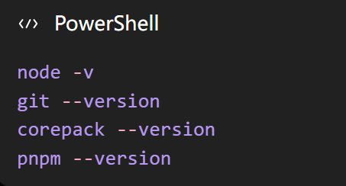
开始前检查 Node.js、Git、Corepack 和 pnpm
看不到版本号时先补齐对应环境。Node.js 建议直接使用官方要求的版本；如果 corepack pnpm 无法执行，可以运行 corepack enable，再重新打开终端。
接着克隆仓库并切到实测提交：
POWERSHELL
git clone https://github.com/deepseek-ai/deepseek-harness.git
cd .\deepseek-harness
git checkout 47f9438
git rev-parse --short HEAD
git checkout 后出现 detached HEAD 提示很正常：这里是在复现固定版本，不是在这个分支继续开发 DSH。
安装、检查、构建依次执行：
POWERSHELL
corepack pnpm install
corepack pnpm run typecheck
corepack pnpm run build
安装过程中可能出现 Linux 专用包不支持 Windows、workspace 循环依赖等 WARN。警告文字本身不等于失败；以命令是否正常结束、后续 typecheck 和 build 能否完成为准。
先不要写插件，启动原版 Web UI：
POWERSHELL
corepack pnpm dsh web
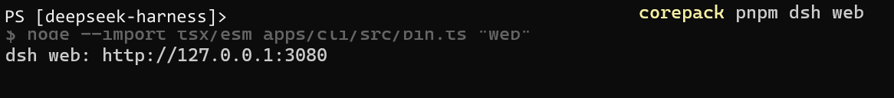
源码版 DSH 在 127.0.0.1:3080 启动 Web UI
终端打印 http://127.0.0.1:3080 后，在浏览器打开这个地址。确认页面可以进入，再回到终端按 Ctrl+C 停止服务。
成功标志： 原版 Web UI 能打开，说明源码、依赖和构建链路都正常。后面若出错，范围就缩小到了我们的 Plugin。
最小排错： typecheck 或 build 报错时先核对 git rev-parse --short HEAD 和 Node.js 版本，不要带着失败继续启动。

3. 写一个只会打印日志的最小 Plugin
在仓库根目录创建临时插件目录：
POWERSHELL
New-Item -ItemType Directory -Path .\scratch-plugin\src -Force
用 VS Code 打开当前仓库：
POWERSHELL
code .
如果系统不认识 code，直接从 VS Code 的“打开文件夹”选择 deepseek-harness 即可。
创建 scratch-plugin/src/my-plugin.ts：
TS
import type { Context } from '@deepseek-ai/cordis'
export const name = 'hello-plugin'
export function apply(_ctx: Context) {
console.log('[hello-plugin] plugin loaded!')
}
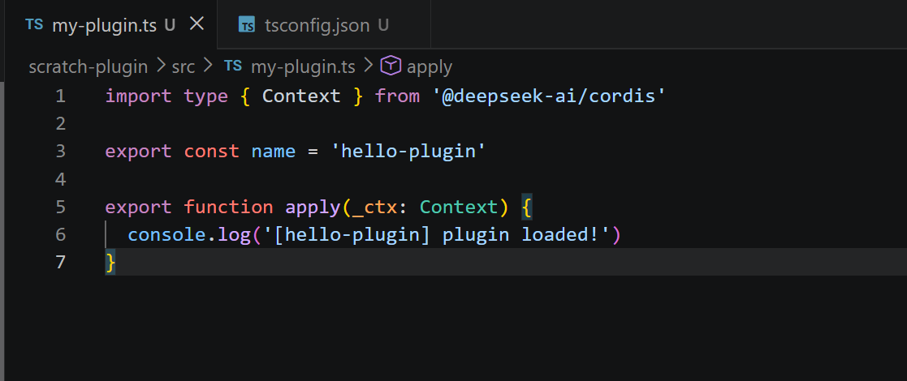
第一版 Plugin 只在 apply 执行时打印加载日志
这里先认识三个东西：
- name 是 Plugin 自己的名字。
- apply() 是 DSH 加载插件时调用的入口。
- ctx 是插件连接 Harness 能力的上下文；第一版还没用到，所以写成 _ctx。
我还在 scratch-plugin/tsconfig.json 加了下面的配置：
JSON
{
"extends": "../tsconfig.base.json",
"compilerOptions": {
"noEmit": true,
"composite": false,
"incremental": false,
"declaration": false,
"declarationMap": false
},
"include": ["src/**/*.ts"]
}
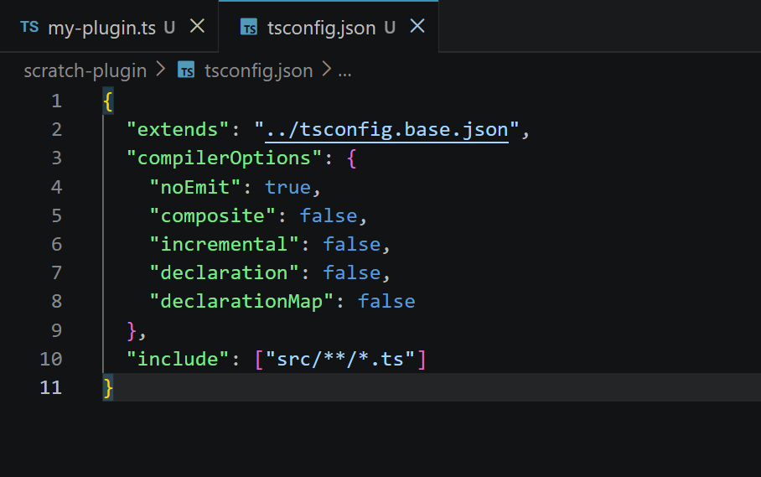
可选的 tsconfig.json 继承仓库配置并帮助编辑器检查插件代码
这个文件方便 VS Code 继承仓库的 TypeScript 配置并检查插件代码。DSH 的官方最小教程没有要求它，Plugin loader 也不靠它定位模块；不想处理编辑器提示时，可以先跳过。
最后创建 scratch-plugin/cordis.yml。完成后的目录应该是：
TEXT
scratch-plugin/
├─ cordis.yml
├─ tsconfig.json
└─ src/
└─ my-plugin.ts
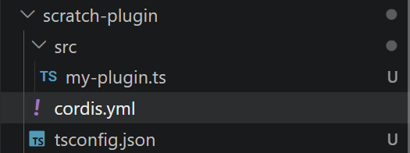
scratch-plugin 最终包含 my-plugin.ts、cordis.yml 和可选的 tsconfig.json

4. 用 cordis.yml 把 Plugin 插进 Web UI
先在仓库根目录取得插件文件的绝对路径：
POWERSHELL
(Get-Item .\scratch-plugin\src\my-plugin.ts).FullName
把输出替换到 cordis.yml 的 name：
YAML
- insert:
- id: hello
name: 'C:/你的路径/deepseek-harness/scratch-plugin/src/my-plugin.ts'
官方教程当前要求这里使用绝对路径。Windows 路径可以写成上面的正斜杠形式，避免 YAML 转义带来的困扰。不要照抄作者电脑的用户名和目录。
我的原始实验截图里使用了 file:///C:/... 形式，并且在提交 47f9438 上成功加载。为了和官方教程保持一致，读者复现时优先使用上面的绝对路径写法。
带着这层配置启动 Web UI：
POWERSHELL
corepack pnpm dsh web --patch ./scratch-plugin/cordis.yml
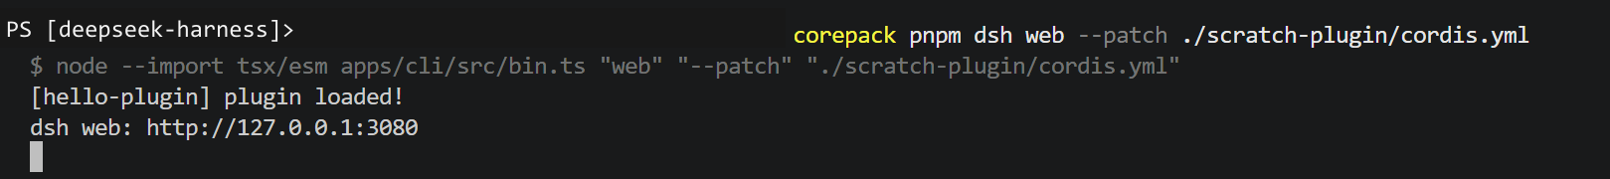
带 patch 启动后，终端打印 hello-plugin 的加载日志
看到下面两行，最小 Plugin 就加载成功了：
TEXT
[hello-plugin] plugin loaded!
dsh web: http://127.0.0.1:3080
注意，这时只过了“加载关”。plugin loaded 只证明 my-plugin.ts 被 DSH 加载、apply() 已执行；这个版本还没有注册任何模型可以调用的 Tool。
--patch 会把 cordis.yml 作为最后一层配置叠加到 Web profile。我们没有改 DSH 核心源码，只在启动时插入自己的模块。
最小排错： 没出现日志时先检查 YAML 缩进和绝对路径。修改 Plugin 后要停止并重新启动命令，单纯刷新浏览器不会重新加载终端进程。

5. 把 Plugin 升级成 text_stats Tool
现在往 Plugin 这个装配单元里放入第一项能力：text_stats Tool。替换 my-plugin.ts。这段代码比第一版长，但每一部分都有明确用途，可以直接复制：
TS
import type { Context } from '@deepseek-ai/cordis'
import { defineTool } from '@deepseek-ai/dsh-tools'
export const name = 'text-stats-tool'
export const inject = ['tools']
export function apply(ctx: Context) {
ctx.tools.register(
defineTool({
name: 'text_stats',
description:
'Count the number of characters and whitespace-separated words in a piece of text.',
parameters: {
text: {
type: 'string',
required: true,
description: 'The text to analyze',
},
},
output: {
schema: {
type: 'object',
additionalProperties: false,
properties: {
characters: {
type: 'integer',
required: true,
},
words: {
type: 'integer',
required: true,
},
},
},
render: (_args, value) => [
{
type: 'text',
text: `characters: ${value.characters}\nwords: ${value.words}`,
},
],
},
async execute(args) {
const characters = Array.from(args.text).length
const trimmed = args.text.trim()
const words = trimmed ? trimmed.split(/\s+/).length : 0
return {
characters,
words,
}
},
}),
)
}
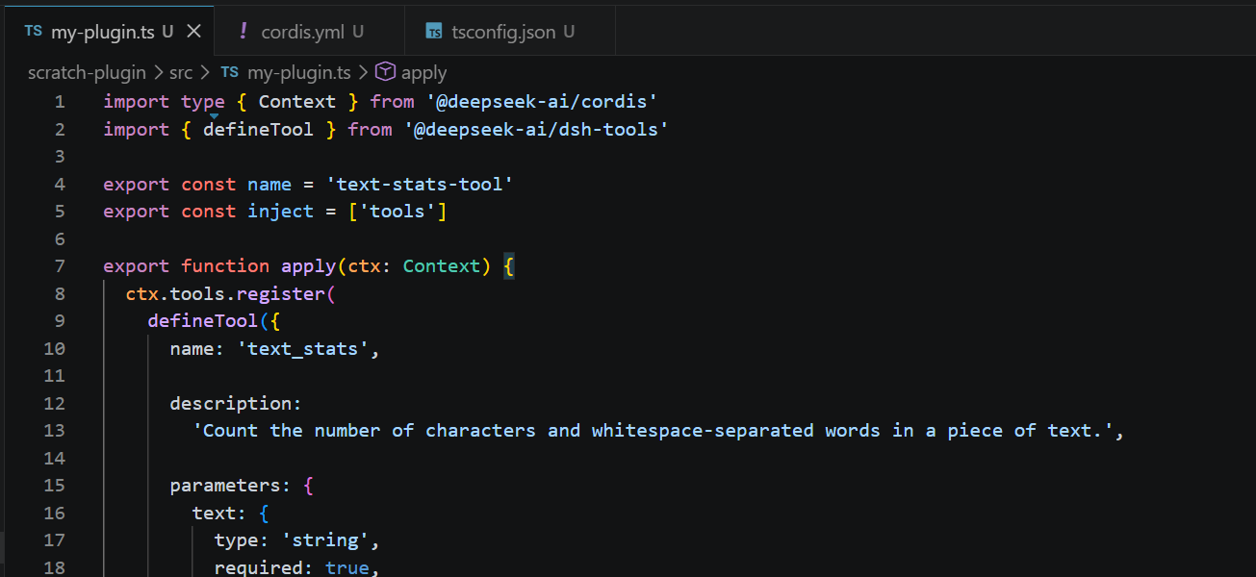
升级后的 Plugin 声明 tools 依赖并注册 text_stats
先抓住六个关键点：
- inject = ['tools']：等 Tool Registry 就绪后再加载这个 Plugin。
- ctx.tools.register(...)：把新能力登记进 DSH。
- name 和 description：告诉模型工具叫什么、能解决什么问题。
- parameters：规定调用时必须传入字符串 text，不合要求的参数会被拦下。
- execute()：这里才会真正运行 TypeScript 统计代码。
- output：先声明返回值结构，再通过 render 把结果交给模型阅读。
官方文档也强调了这条链路：defineTool 根据 parameters 推导并校验参数，execute 返回 output.schema 声明的值，output.render 再把结果转换为模型可用的内容。
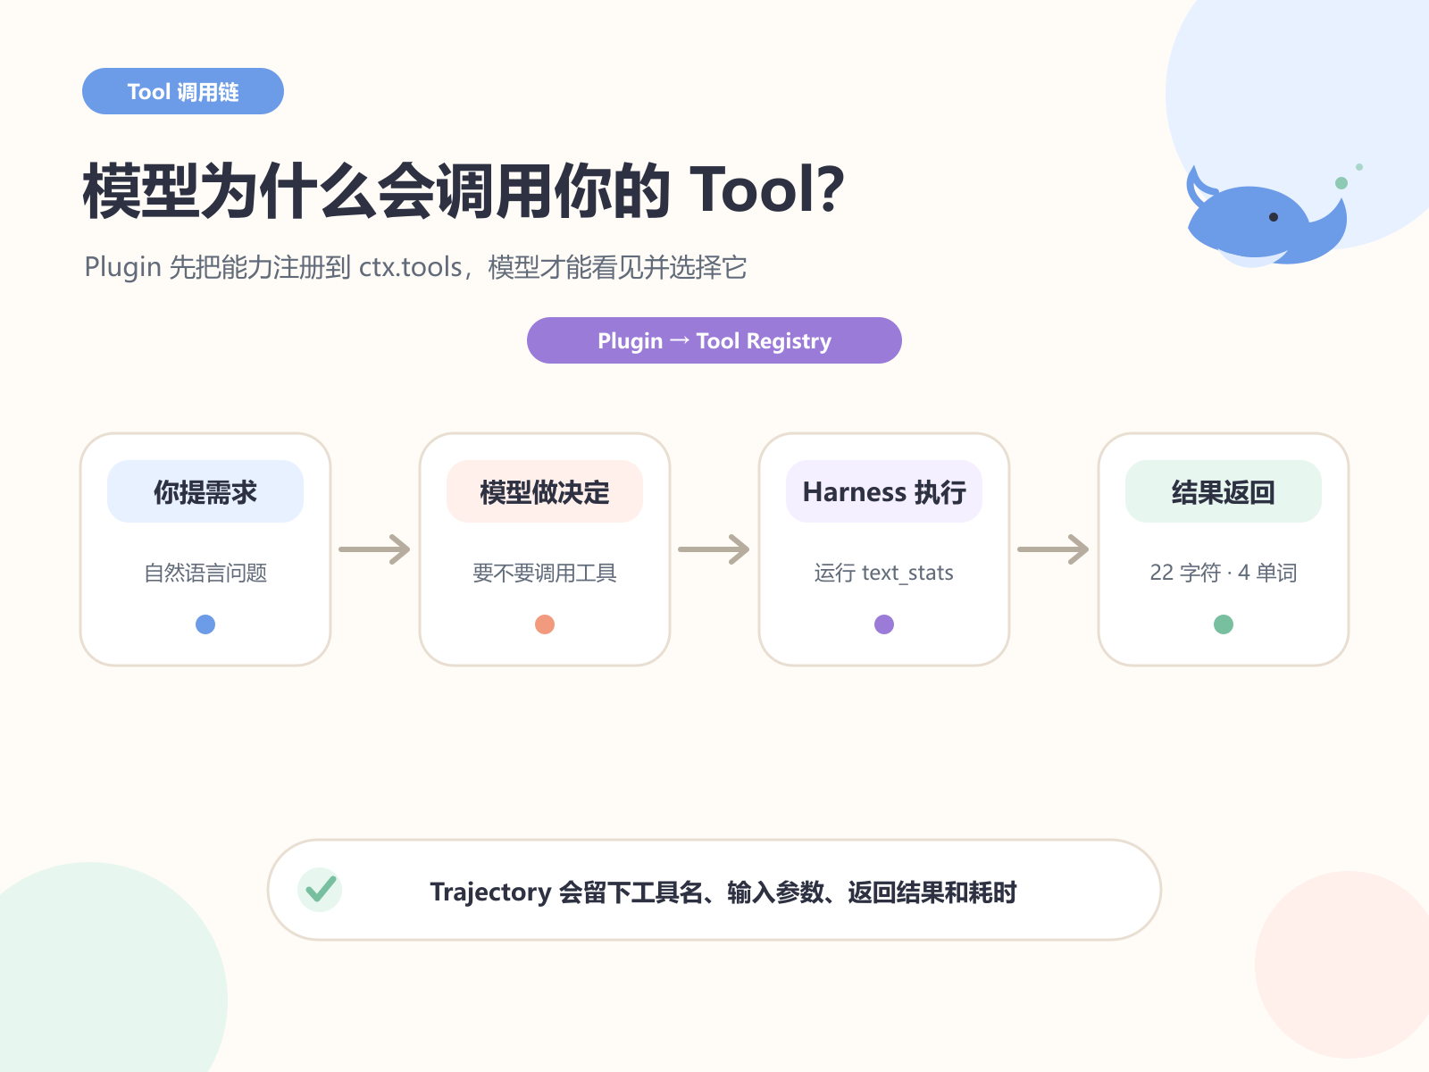
Plugin 把 Tool 注册进 ctx.tools 后，模型才能选择并由 Harness 执行
这个 Tool 统计的是 Unicode 码点数量，空格也算字符；“单词”按空白分隔。它适合本文的英文验证句，不是中文分词器，也不会把带组合符号的字形当成一个视觉字符。
保存代码，停止旧进程，再重新启动：
POWERSHELL
corepack pnpm dsh web --patch ./scratch-plugin/cordis.yml

6. 先明确指定 Tool，排除注册问题
加载日志已经证明 Plugin 能进 DSH，但最终版本的职责是注册 text_stats。因此还要通过一次真实 Tool call 验证它提供的能力，而不能停在 plugin loaded。
第一次测试明确要求使用 text_stats，先排除注册问题，不考验模型会不会自主选择。把工具名字写进提示词：
TEXT
请使用 text_stats 工具统计下面这段文字：
hello deepseek harness
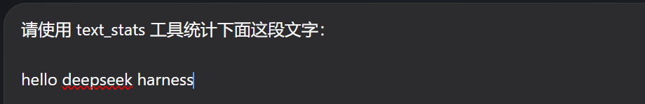
第一次测试明确要求使用 text_stats，先排除工具未注册的问题
这次实际出现了 Tool call · text_stats，输入和输出如下：
TEXT
IN
{
"text": "hello deepseek harness"
}
OUT
characters: 22
words: 3
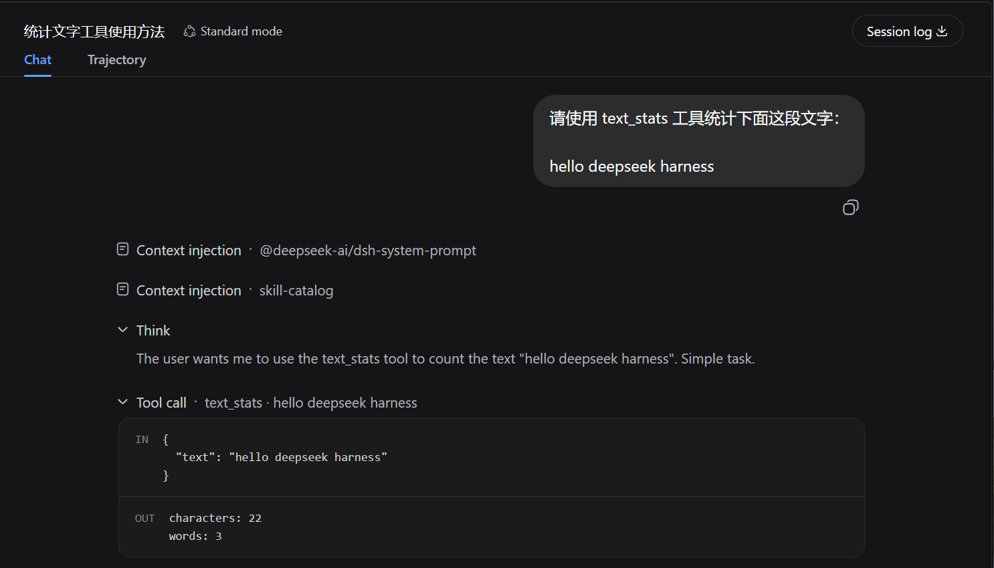
显式测试中的 text_stats 输入和 22 字符、3 单词输出
这一步验证的是 Plugin 提供的能力：Tool 已注册、模型能发起 Tool call、execute() 返回了预期结果。
如果对话只有模型自己计算的答案，没有 Tool call · text_stats，先回到终端确认 Plugin 已重启，再检查 inject、ctx.tools.register 和 Tool 名称。不要急着进入下一步。

7. 不点名 Tool，看模型会不会自己选
新建一个会话，这次只描述任务：
TEXT
请帮我统计下面这句话有多少个字符和多少个单词：
Everything is a Plugin
开头展示的结果来自这次测试。提示词里没有 text_stats，模型仍然选择了它：
TEXT
Tool call · text_stats · Everything is a Plugin
characters: 22
words: 4
这比显式调用多证明了一层：模型看到了 Tool 的名称、描述和参数，并判断它适合当前任务。
截图中使用的是本次实验配置的模型。模型标签不是本文的安装要求；复现时使用你已经在 DSH 中正确配置、能够完成 Tool call 的模型即可。API Key 只填在自己的配置界面，不要写进 Plugin、截图或提交记录。

8. 最后看 Trajectory，确认调用链没有脑补
聊天区已经显示 Tool call，再打开上方的 Trajectory。选择 text_stats 这一条记录，可以看到：
- Status: Completed
- Payload 中的原始 text
- Result 中的 characters 和 words
- Tool schema 与执行耗时
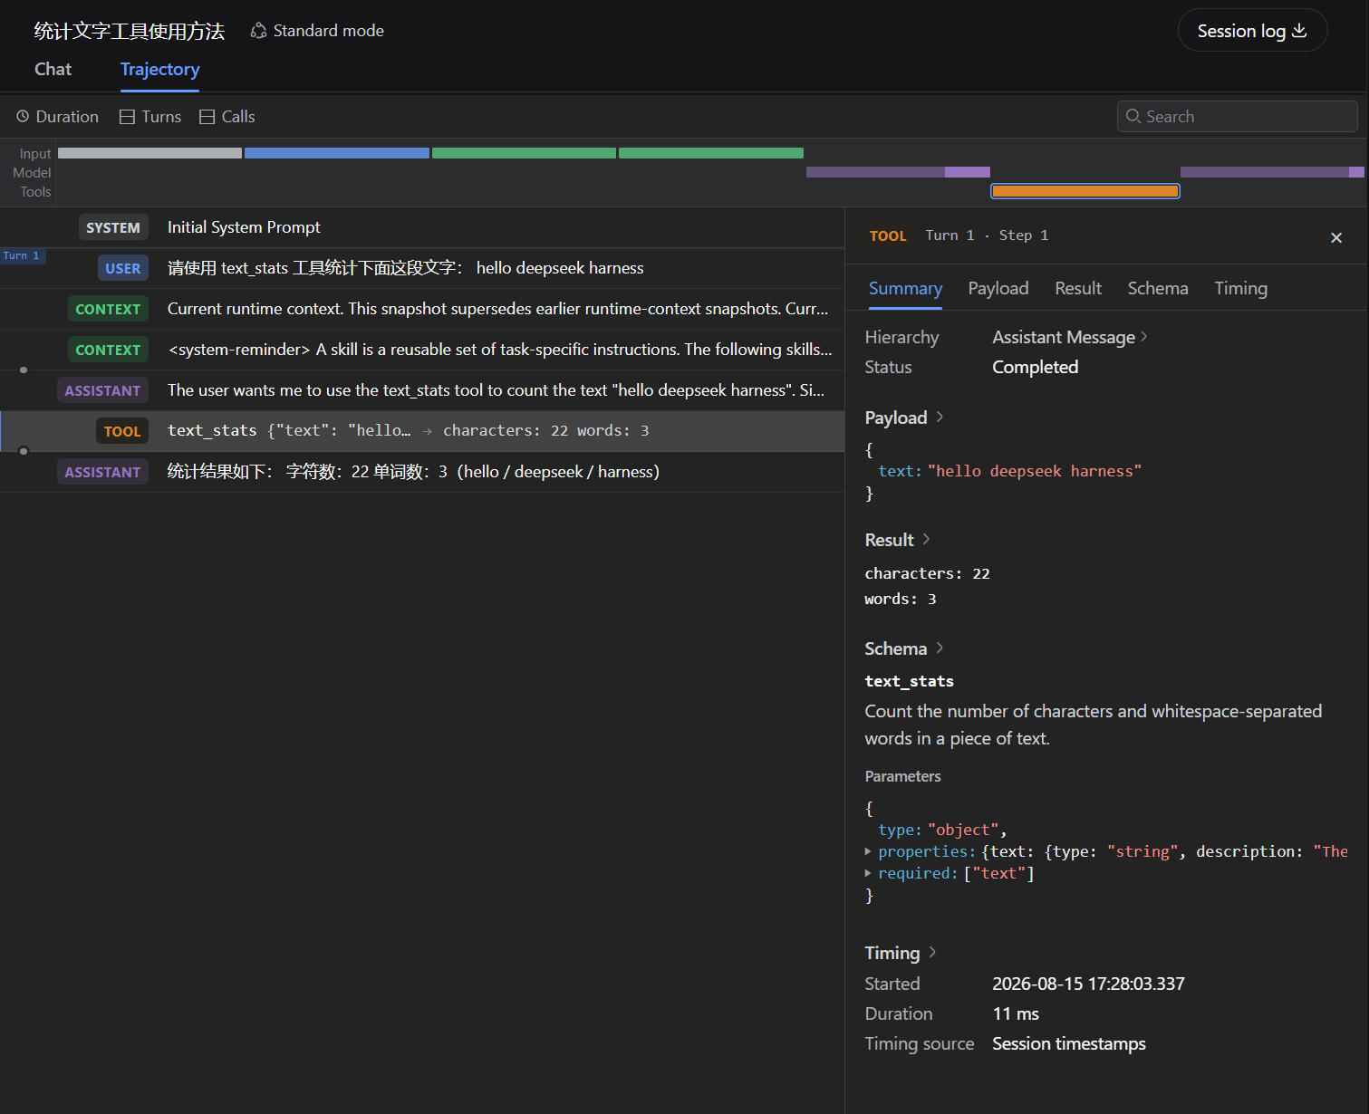
Trajectory 同时保留 text_stats 的状态、输入、结果、schema 和耗时
到这里，整条链路可以复核：
TEXT
用户提出任务
→ 模型选择 text_stats
→ Harness 调用 execute()
→ Tool 返回统计结果
→ 模型组织最终回答
Trajectory 是这次实验最有价值的证据。聊天回答只能说明模型说了什么；Trajectory 能确认它实际调用了哪个工具、传了什么、拿到了什么。

9. 跑通以后，怎么理解“一切皆插件”？
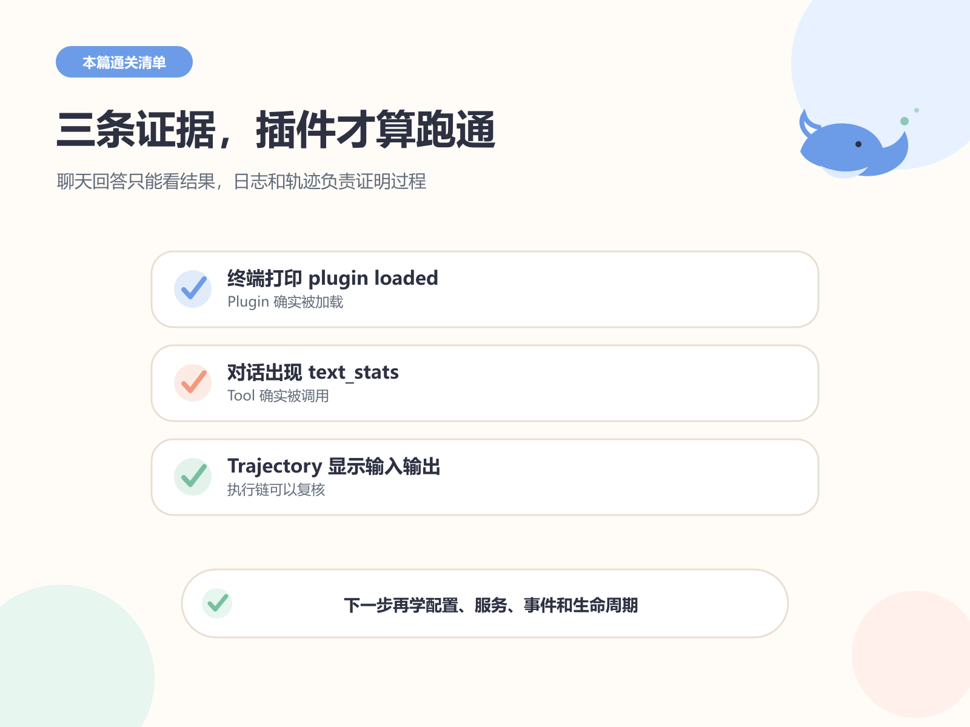
日志、Tool 调用和 Trajectory 是本篇的三项通关证据
这次只写了一个几十行的 Tool，但官方口号已经落到代码上：Plugin 通过 ctx 接入 Harness，ctx.tools 提供 Tool Registry，模型在需要时选择我们登记的能力。
本文故意停在这里。官方教程还提供自动清理、插件配置、服务与依赖、事件和生命周期等内容；第一次实践不需要一起塞进来。
关闭实验时，在运行 DSH 的终端按 Ctrl+C。scratch-plugin 可以留着继续改，也可以在确认不再需要后单独归档。
本次通关标准分成三个层级：
- 加载证据：终端出现 [hello-plugin] plugin loaded!，证明 Plugin 被加载。
- 能力证据：对话中出现真实的 Tool call · text_stats，证明它注册的 Tool 可以使用。
- 执行记录：Trajectory 的输入和结果与聊天答案一致，证明调用过程可以复核。
三条都满足，你就完成了一个真正可用的 DeepSeek Harness Tool 类型 Plugin。

